Уважаемые жильцы Унароковского сельского поселения!
Полиция России предлагает вашему вниманию Памятку по взаимодействию с участковыми уполномоченными полиции. С её помощью вы сможете сделать жизнь спокойнее и безопаснее. Помните: участковый уполномоченный – ваш ближайший союзник в борьбе с криминалом и нарушителями спокойствия!

Знакомьтесь, ваш участковый:
УУ ОУУПН и ПДН отдела МВД России по Мостовскому району отделения полиции ст. Ярославской, майор полиции
(должность, звание)
Мусаев Курбан Абдурахманович
(ФИО)

Рабочий/мобильный телефон: 89284434371
Адрес участкового пункта полиции: с.Унароково, ул. Ленина, 27
Дни и время приема граждан: вторник с 14.00 до 16.00; пятница с 15.00 до 17.00; суббота с 10.00 до 12.00
Телефон дежурной части: 8(861) 925-10-02

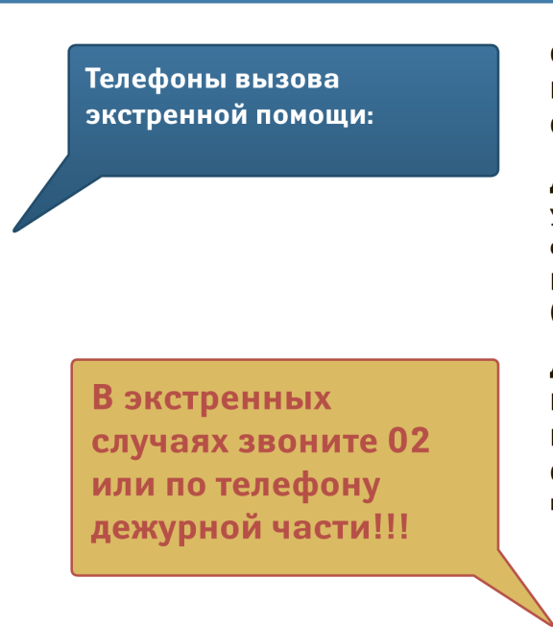 | Служба спасения (с мобильного) - 112 или 911
 | Полиция - 02
 | Скорая помощь – 03
 | Другие полезные телефоны:
 | Бюро регистрации несчастных случаев - 213-62-38
 | «Телефон доверия» ГУ МВД России по Краснодарскому краю - 224-58-48
 | «Горячая линия» администрации –
 | Диспетчерские аварийных служб:
 | При пожаре и задымлении – 01
 | При запахе газа и авариях газопровода –
 | Отключение и неисправности электросети -
